LAPORAN PRAKTIKUM SISTEM OPERASI

Dosen Pengampu :
TRIAWAN ADI CAHYANTO M.Kom



Disusun Oleh:
Pradana Bagus Susilo (2410651007)

PROGRAM STUDI TEKNIK INFORMATIKA
FAKULTAS TEKNIK
UNIVERSITAS MUHAMMADIYAH JEMBER
2025

PENDAHULUAN

Sistem operasi merupakan perangkat lunak utama yang berfungsi sebagai penghubung antara pengguna dan perangkat keras komputer. Sistem operasi bertanggung jawab untuk mengelola sumber daya sistem seperti prosesor, memori, perangkat penyimpanan, serta proses-proses yang berjalan di dalamnya. Salah satu fungsi penting dari sistem operasi adalah manajemen proses (process management), yaitu bagaimana sistem operasi membuat, menjalankan, menghentikan, dan mengatur komunikasi antar proses.
Dalam praktikum ini, mahasiswa mempelajari konsep dasar process creation menggunakan system call seperti fork(), serta memahami mekanisme komunikasi antar proses (Inter-Process Communication/IPC) menggunakan pipe() dan shared memory. Melalui implementasi program Process Manager, mahasiswa diharapkan mampu memahami bagaimana proses parent membuat beberapa child process, mengatur sinkronisasi dengan waitpid(), serta mencegah terjadinya zombie process.
Praktikum ini juga bertujuan untuk melatih kemampuan analisis terhadap system call di sistem operasi Linux serta membiasakan penggunaan command-line tools seperti strace untuk memantau pemanggilan sistem yang terjadi selama eksekusi program.

Praktikum 1 Operating-System Services
Program ini berfungsi untuk mendemonstrasikan berbagai layanan yang disediakan oleh sistem operasi kepada program pengguna. Pertama, bagian Program Execution Service menampilkan ID proses dan ID proses induk untuk menunjukkan bagaimana sistem operasi mengelola proses yang sedang berjalan. Selanjutnya, bagian I/O Operations Service melakukan operasi input/output dengan membuat dan menulis ke dalam file bernama test_file.txt.
Kode:
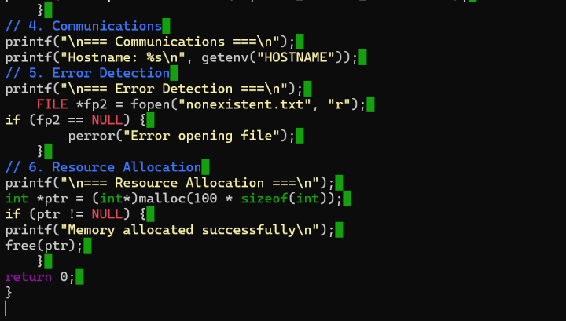
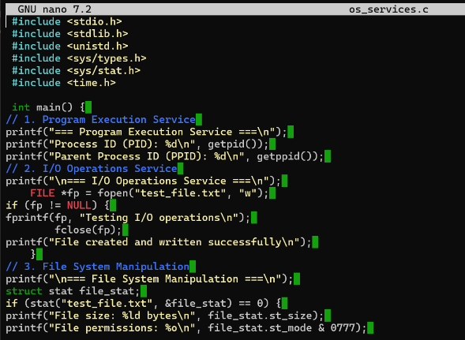

Output:
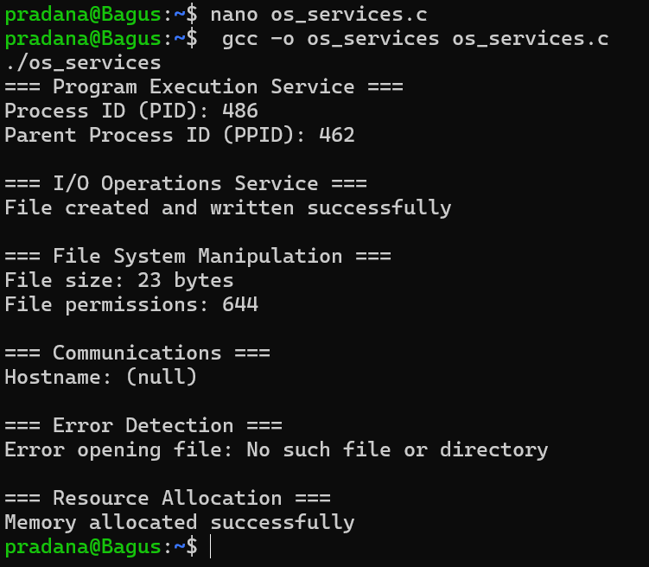

Praktikum 2 User and Operating-System Interface

shell sederhana (mini shell) yang meniru cara kerja terminal Linux. Program akan terus meminta pengguna memasukkan perintah melalui prompt myshell>. Setiap perintah yang dimasukkan akan diproses dan dijalankan seperti pada shell asli.

Kode:
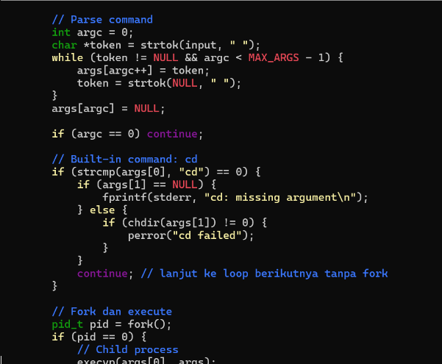
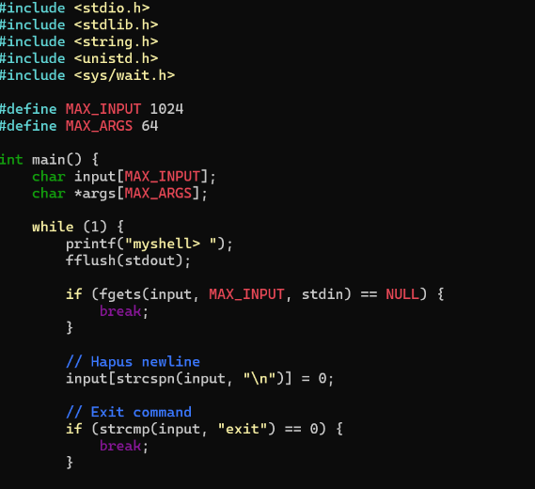

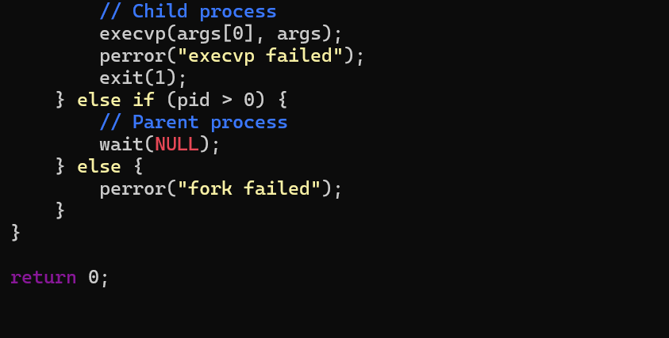

Output:
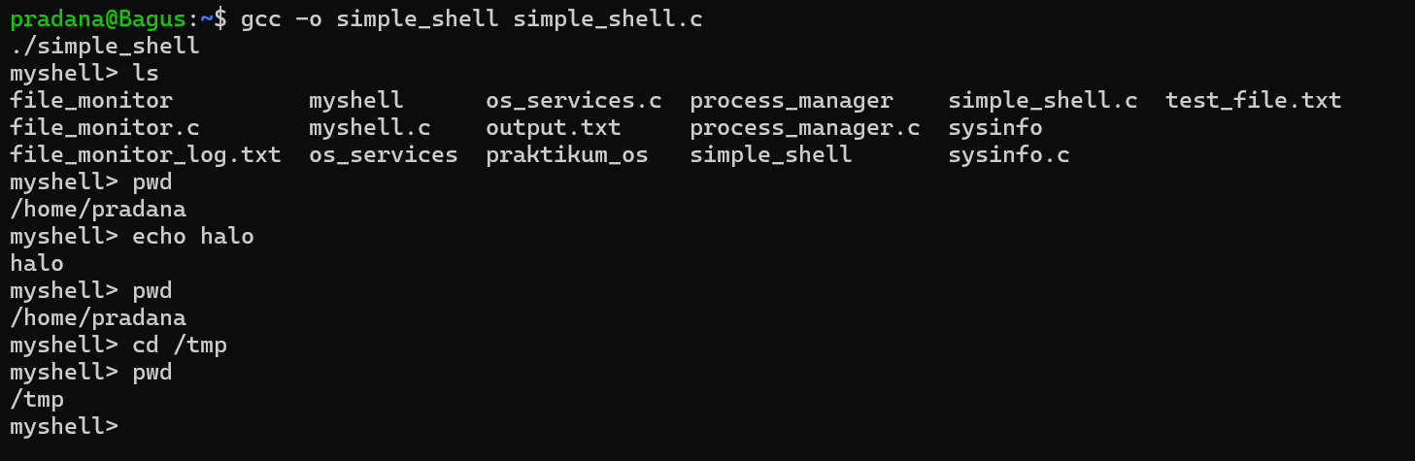

Praktikum 3 System Calls

System Call adalah mekanisme yang digunakan oleh program (user space) untuk berinteraksi dengan kernel (system space) di sistem operasi Linux.
Kernel adalah inti dari sistem operasi ia yang mengatur semua akses ke perangkat keras (CPU, memori, disk, jaringan, dll).
Namun, program biasa tidak bisa langsung mengakses hardware; mereka harus “meminta izin” melalui system call.
Dengan kata lain, system call adalah jembatan antara program dan kernel

Output Praktek:
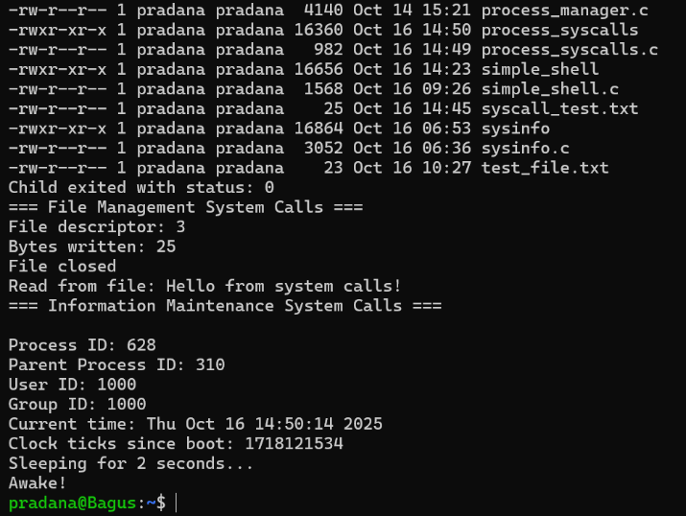
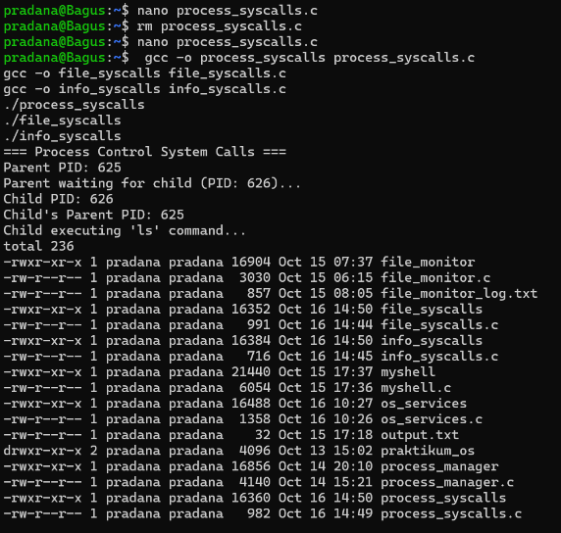

Praktikum 4 System Services
System Services adalah program atau proses yang berjalan secara otomatis di latar belakang sistem operasi untuk menyediakan berbagai fungsi penting yang mendukung kinerja komputer. Layanan ini sering disebut juga dengan daemon, karena berjalan tanpa interaksi langsung dari pengguna. Contoh system services di Linux antara lain layanan jaringan, pencetakan, logging sistem, dan manajemen waktu.
Dalam sistem Linux modern, system services dikelola oleh systemd, yaitu komponen inti yang mengatur proses booting, menjalankan service secara otomatis, memantau statusnya, serta mengatur urutan ketergantungannya. Dengan adanya system services, sistem operasi dapat berjalan stabil dan berbagai fitur penting dapat berfungsi dengan baik tanpa harus dijalankan secara manual oleh pengguna

Output Praktek:
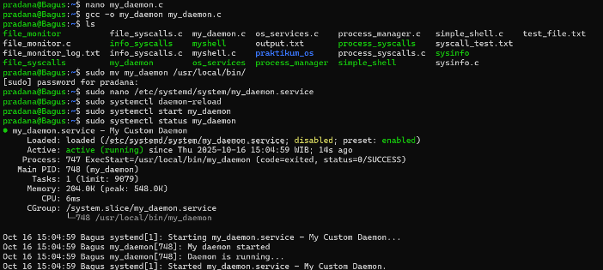

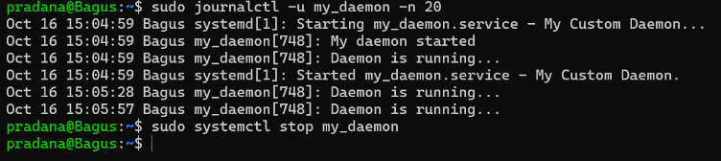

Praktikum 5 Linkers and Loaders
Hasil Praktikum

- Static vs Dynamic Linking
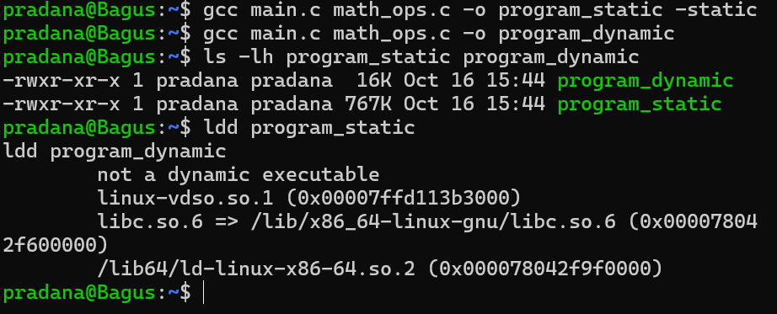

- Membuat dan Menggunakan Shared Library
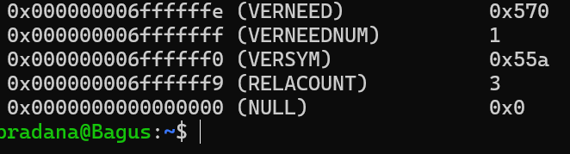
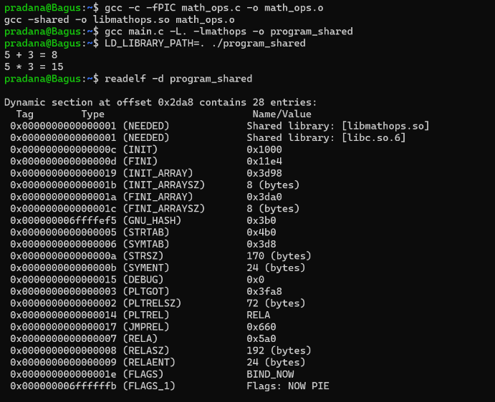

Praktikum 6 Why Applications Are Operating-System Specific

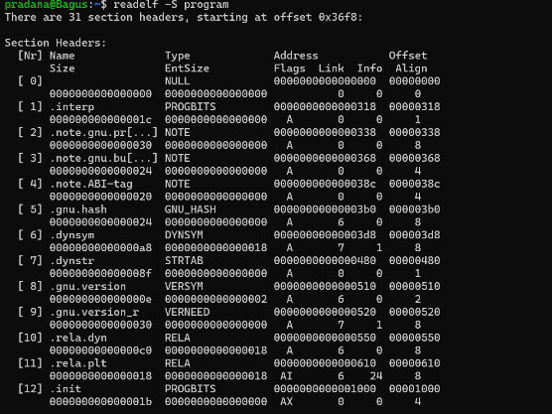
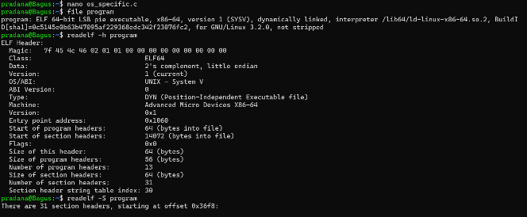
- Binary Format Analysis

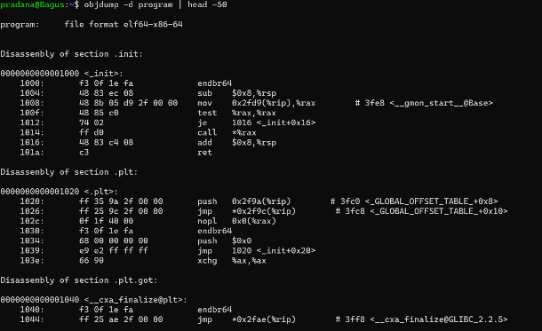
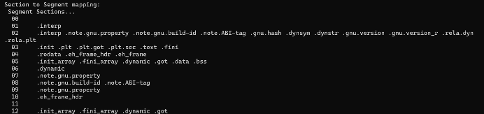
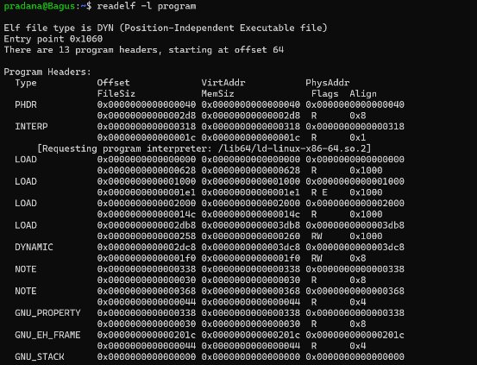

Praktikum 8 Operating-System Structure

Program ini merupakan program sederhana berbasis bahasa C yang digunakan untuk membaca dan menampilkan informasi sistem Linux melalui direktori /proc. Program ini menampilkan data tentang CPU, memori, serta informasi proses dari program itu sendiri. Dengan menggunakan fungsi-fungsi standar seperti fopen(), fgets(), dan fclose(), program ini membuka file virtual di /proc seperti /proc/cpuinfo, /proc/meminfo, dan /proc/[pid]/status, lalu menampilkan beberapa baris informasinya ke layar. Program ini menunjukkan bagaimana filesystem /proc dapat digunakan untuk memantau kondisi sistem secara langsung tanpa perlu alat tambahan

Output Praktek:
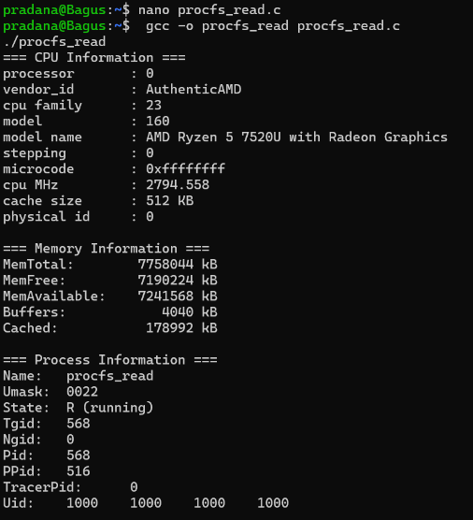

Praktikum 9 Building and Booting an Operating System

Building and Booting an Operating System adalah proses membangun dan menjalankan sistem operasi dari awal hingga dapat digunakan oleh pengguna. “Building” mengacu pada tahap pembuatan atau kompilasi komponen sistem operasi, seperti kernel, driver, dan modul pendukung agar dapat bekerja sesuai fungsi yang diinginkan. Sementara itu, “Booting” adalah proses awal saat komputer dinyalakan, di mana sistem melakukan inisialisasi perangkat keras, mengeksekusi bootloader, kemudian memuat kernel sistem operasi ke memori. Secara keseluruhan, topik ini mempelajari bagaimana sistem operasi dibentuk dan dijalankan mulai dari tahap paling dasar dimulai dari bootloader, kernel, hingga sistem siap digunakan.

# Praktik 9.3: Simple Bootloader (Konsep)
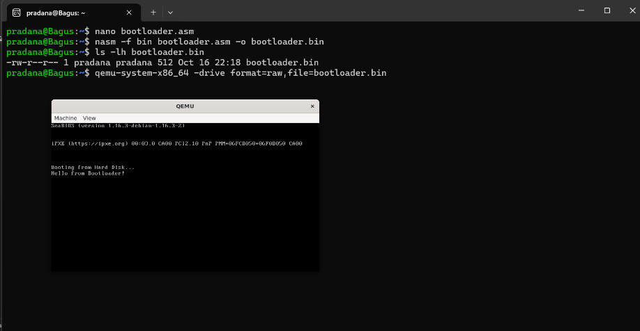

Praktikum 10
- Praktik 10.1: Using strace
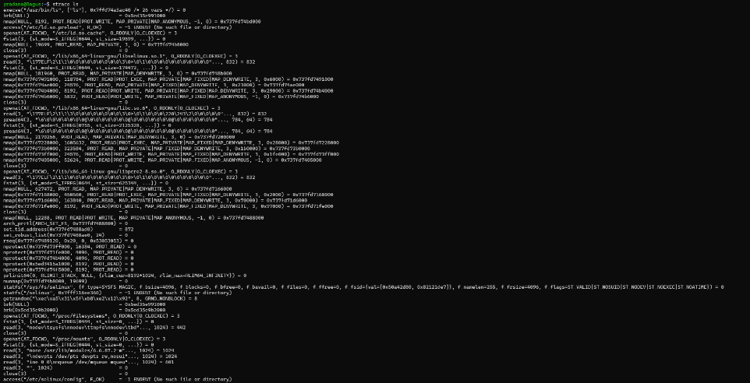
# Trace system calls

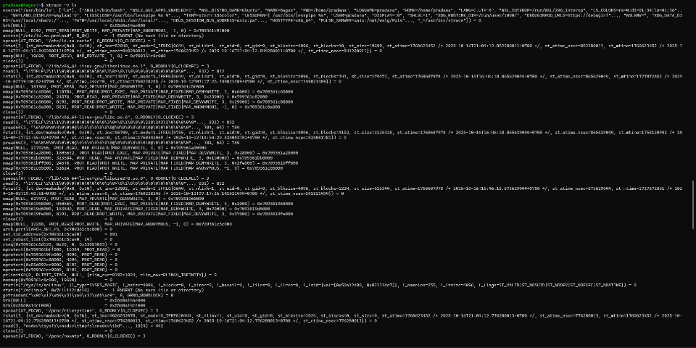
# strace -v ls

# strace -c ls
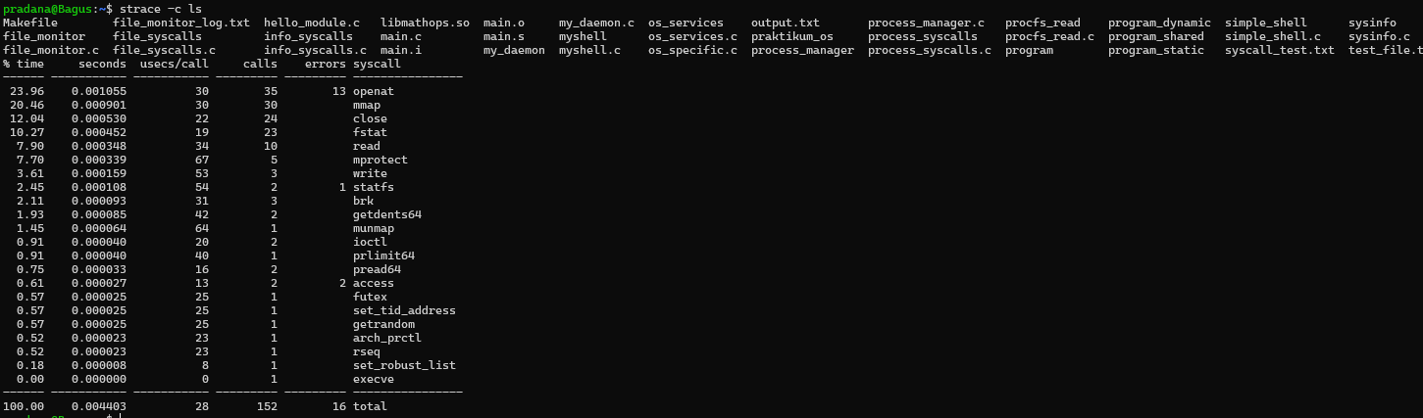

# strace -o trace.txt ls cat trace.txt
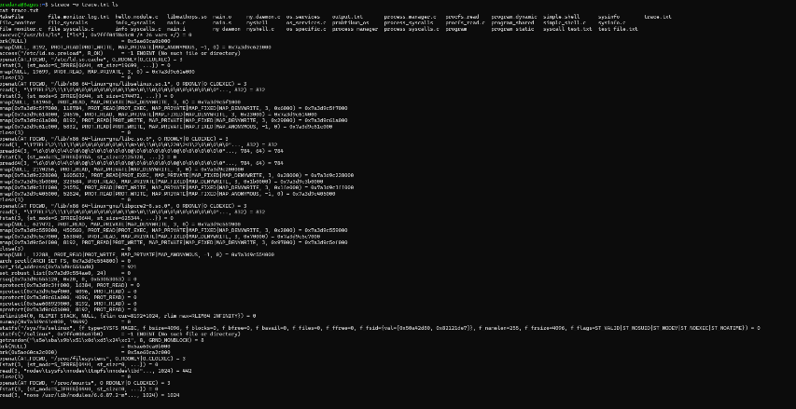

- Praktik 10.2: Using ltrace
# ltrace ls
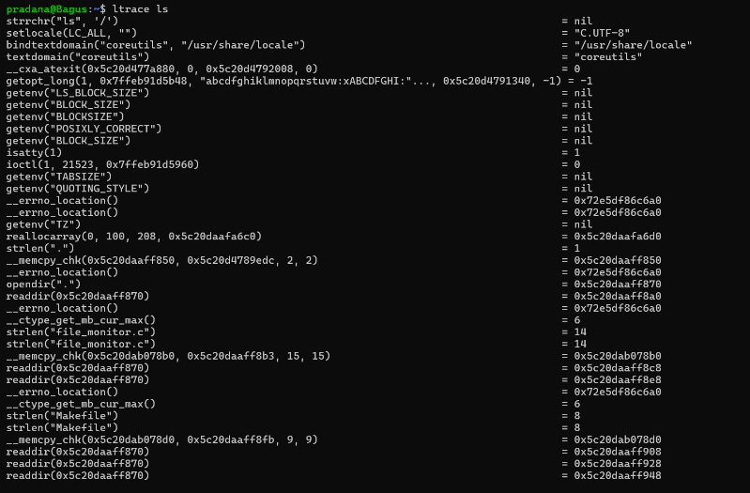

# ltrace -c ls
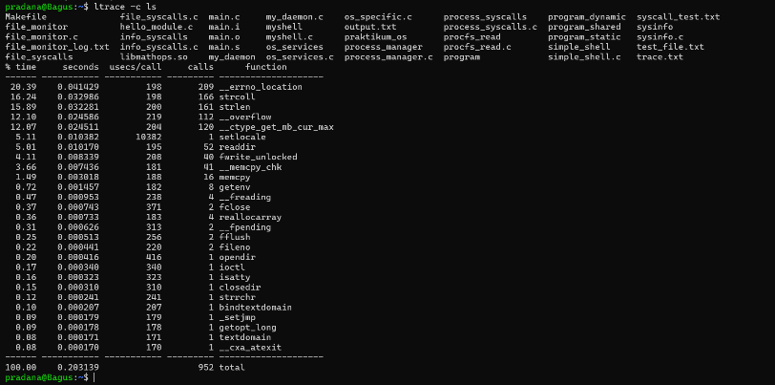

Praktik 10.3: Using GDB
